宜蘭縣立羅東國民中學一零四學年度第二學期九年級公民科第二次段考試題
(本試卷題目共計四十題，一題2.5分，請謹慎作答。) 班級: 座號: 姓名:
1.目前全臺新住民配偶已超過54萬人，新住民子女也超過21萬人，內政部移民署舉辦「外婆橋計畫」，讓許多新住民第二代能回到媽媽的
故鄉體驗當地生活，學習母語及文化，成為臺灣前進東南亞的重要力量。上述移民署的措施有助於達到下列何種目標？
(A)設立跨國企業 (B)傳播強勢文化 (C)多元文化並存 (D)資金跨國流通。
2.2016年發生內湖女童砍頭事件，兇嫌在其犯後仍毫無悔意，許多民眾認為不對兇嫌處以極刑難以懲戒其犯行，並認為死刑的存在、實施，
方足以彰顯國家法律的尊嚴，以及刑罰威嚇。但某國際組織秘書長卻說「沒有證據顯示死刑比其它懲罰方式對犯罪具有更大的威懾作
用」。請問：上述內容中所指的國際組織應為何者？ (A)國際刑警組織 (B) 綠色和平組織 (C)國際反地雷組織 (D) 國際特赦組織。
3.每年10月15日為太魯閣族的感恩祭，花蓮縣秀林鄉為紀念祖靈，欲擴大舉辦狩獵祭儀，但因部分傳統領域位於國家公園內，多次行文
申請狩獵均遭駁回，導致將近百位秀林鄉太魯閣族人，前往太魯閣國家公園管理處抗議。部落耆老表示，現行國家公園法完全忽視在地
原住民族文化。上述事件凸顯出下列何種現象？ (A)全球化 (B)文化衝突 (C)文化交流 (D)資金跨國流通。
4.新聞報導：「現在世界各國與族群幾乎都已受到全球化的衝擊，在強勢文化的影響下，某些在地文化甚至從此消失。在地球上最原始的
區域『熱帶雨林』中，還存在100多個不曾與世界接觸的原始部落，他們有一套獨特的生活系統，只是面臨著雨林的開發，他們的家園
也漸漸受到了威脅。」上述原始部落的情況屬於下列何種概念？ (A)強權國家 (B)弱勢文化 (C)跨國企業 (D)傳播媒體。
5.全球矚目的伊朗核子計劃爭議，伊朗終於和美、俄、英、法、中、德六大強權以及歐盟達成初步協議，伊朗將以大幅限縮濃縮鈾工程等
多項措施，確保自己無法在短期內製造出核子武器，換取西方國家逐步放寬經貿制裁，此舉也將暫時避免中東地區核武軍備競賽。據此，
國際原子能總署將是否對伊朗進行制裁的研究報告提交給聯合國議決。根據上述內容判斷，國際原子能總署的做法，主要發揮下列哪項
國際組織功能？(A)維持國際和平 (B)協助經濟發展 (C)改善社會生活 (D)推動環境保育。
6.新聞報導：「許多歐美的大公司到中南美洲設立工廠，以低薪廉價雇用當地居民，然而不但生產環境惡劣，還要求工人超時工作，種種
不合理的做法都漠視工人權益。」上述內容主要在探討下列何種議題？ (A)強權國家透過協商主導局勢發展 (B)強勢文化的價值觀
影響他國人民的認知 (C)跨國企業對生產地帶來剝削勞工的問題 (D)文化交流頻繁帶來多元文化並存現象。
7.以下關於國際社會互動的敘述，何者錯誤？
（A）國際社會中最主要的基本單位是國際組織，如聯合國、歐盟、世界貿易組織都具有影響世界局勢的力量。
（B）國家、國際組織、跨國企業、非政府組織都是國際社會中的一員。（C）近年來非政府組織的數量逐漸增加，國際重要性也大增。
（D）隨著資訊、交通的發達，國際社會呈現高度相互依存的情況，這也是全球化的現象。

8.下表是劉大尉接受訓練時，對各國際組織的重點整理，但大尉因上課不專心，所以錯誤百出，請問只有哪一個組織的整理是完全正確
 | 名稱 | 主要目的 | 性質
A | 聯合國 | 維持國際和平與安全 | 政府、區域性
B | 世界貿易組織 | 確保自由貿易，促進亞洲地區區域合作與政治局勢穩定 | 政府、全球性
C | 國際特赦組織 | 爭取政治犯的公平審判、死刑、刑求的廢止 | 非政府、全球性
D | 綠色和平組織 | 提供各種天然災難救援與難民服務 | 非政府、全球性
的?

9.上完公民課，暮煙試圖為國際互動的四個主要方式舉出實例，請問他所舉的例子，哪一項是正確的？
（A）朝鮮民主主義人民共和國（通稱北韓）恐嚇威脅攻打南韓—國際合作。
（B）北韓在其首都平壤舉辦國際馬拉松比賽，台灣有兩位選手參賽—國際交流。
（C）2016年日本發生熊本大地震，台灣民眾捐款幫助日本賑災重建—國際衝突。
（D）世界各國簽訂巴黎協定，共同控制人為排放的溫室氣體數量—國際援助。
10.繼SARS、 H1N1之後，近日MERS病毒在阿拉伯地區又爆出疫情，引發全世界的恐慌。以上敘述說明國際社會面臨哪一項全球化的問題？
（A）貧富差距過大，低度開發國家易受疾病威脅 （B）人類經濟活動擴張，生態環境面臨考驗
（C）交通、貿易便利，人或物的全球流動造成疾病傳播迅速 （D）交通往來方便，跨國犯罪趨於便利。
11.明珠在國際貨幣基金組織的網站中，發現了各國「人均國內生產總值」的資料，明珠將前五名與最後五名列出如下表，她發現排名最
排名 |  | 排名
1 | 盧森堡105,720美元 | 180 | 賴比瑞亞444美元
2 | 卡達100,720美元 | 181 | 尼日422美元
3 | 挪威99,316美元 | 182 | 蒲隆地288美元
4 | 瑞士77,840美元 | 183 | 馬拉威270美元
5 | 澳洲67,983美元 | 184 | 剛果民主共和國237美元
後五名全部是非洲國家，而最有錢的國家多位於歐洲或擁有豐
富石油資源，請問此表呈現出現代社會應面對的何種問題？
（A）跨國企業與勞工剝削（B）人口爆炸與貧窮現象
（C）國際組織與國際合作（D）區域發展與貧富不均。
（人均國內生產總值—即一個國家在某年度所有生產的商品和
服務除以同年的人口的人均值）
12.以下對於台灣積極參與國際組織的努力，何者敘述錯誤？
（A）以「中華台北」名稱加入世界衛生組織 （B）以「台澎金馬個別關稅領域」加入世界貿易組織
（C）以「中華台北」的名義參加亞太經濟合作會議 （D）民間團體活躍，世界展望會、綠色和平組織在台灣都設有分會
13.附(圖一)為起範在某本書上看到的敘述。根據內容判斷，
代理孕母所生的子女，由誰來做為他(她)行使監護權的母親? 一是提供卵子的「生物學母親」，另一個是代理孕母本身。若採血統說，則把親權給予「生物學上的母親」，若採子宮分娩說，則將親權給予代理孕母。(圖一)
「代理孕母」最可能引發下列何種衝擊? (A)人類的面子
(B)人倫關係與法律身分(B)身體的器官 (D)人工授精技術。
14.科學家發現，只要培養出一種稱為「門多薩假單胞菌」的微生物，就可以分解「世紀之毒」戴奧辛，解決土地受到劇毒汙染的問題。上述內容凸顯出下列何種科技應用方式？(A)基因改造技術讓農作物具有抗蟲害特性 (B)微生物分解有害物質修復自然環境
(C)複製技術培養人體組織治療病患 (D)網際網路有助於民眾進行線上學習課程。
幹細胞渴望能替換，甚至讓衰敗的器官重生，為許多重症病人帶來希望。以往利用胚胎細胞培養幹細胞引發許多道德、人權等爭議，因此，近年來研究出以皮膚組織培養幹細胞的作法，可說是一大突破也是許多病人的福音。(圖二)
15.大英讀到一則新聞報導 (圖二)，這主要是何種科技的發展？
(A)農業 (B)生物 (C)資訊 (D)物理。

16.為了避免個人「人格權」遭受侵害，我國政府透過法律規範，個人資料之蒐集、處理及利用，應該尊重當事人的權益，並於合理的目的與範圍下，利用個人資料。上述法律應是指下列何者？ (A)民法 (B)刑法 (C)社會秩序維護法 (D)個人資料保護法。
17.臉書是時下流行的個人抒情平臺，可以讓使用者在網頁上發表個人想法或文章，並提供其他網友回應或留言的機制，因此深深受到一般網友的歡迎。但新竹卻有一名大學生利用此平台謾罵教授，而被法院判處50天的拘役，得易科罰金、緩刑兩年的處分。這個案例說明了下列何種公共倫理應予以重視與加強？ (A)資訊倫理 (B)環境倫理 (C)經濟倫理 (D)工作倫理。
18.宜蘭縣政府建置公車動態資訊系統，但成效不佳，某記者實地到公車站視察發現，預測公車到站的準確度不到5成，因此寫成專題報
導，呼籲縣政府檢討改善。上述傳播媒體發揮了哪項功能？(A)教育文化(B)休閒娛樂(C)監督政府(D)提供訊息。
19.某電子媒體報導「腳尾飯事件」，指稱殯儀館附近的便當業者使用殯儀館祭祀後的白飯作為便當的食材，引起消費者一陣恐慌，也造成附近業者的損失。後來經證實是烏龍報導，虛驚一場。針對此一事件，身為閱聽人的我們，下列何者才是明智的做法？(A)了解媒體政治立場決定是否收看(B)思考媒體傳遞訊息的目的與真實性(C)根據收視率的高低選看電視節目(D)尊重媒體專業不須查證訊息真假。
20.網際網路及智慧手機等相關科技愈來愈先進，英、美數百所大學及眾多商學院，把課程、研討會及學術會議攝錄下來，然後將影片放到網站，任何能上網、使用智慧手機的人都能親身體驗進修的滋味。上述傳播媒體提供的進修管道，主要在發揮下列何項功能？
(A)監督政府 (B)提供訊息 (C)休閒娛樂 (D)教育文化。
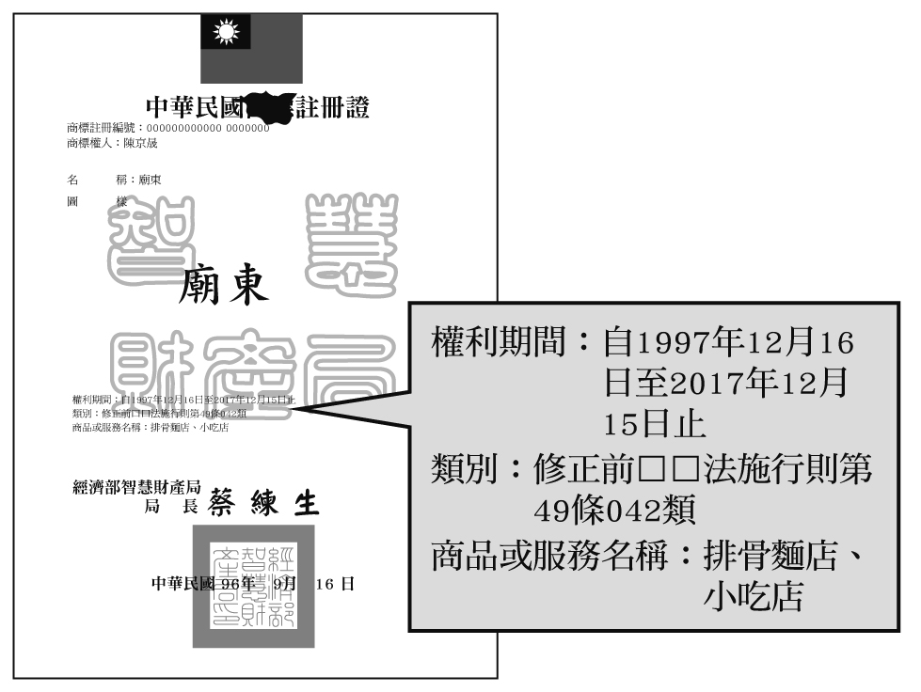
21.河子愛暑假時和同學去臺中吃知名的排骨麵，看到牆上掛著一張證書(圖三)，但是有部分汙損了，請判斷這應該是關於何類的證書？
(A)著作權 (B)商標權 (C)專利權 (D)財產權。
22.李治勳向律師諮詢著作權的相關法律規定，(圖四)是他的說法，其中何者正確？ (圖三)
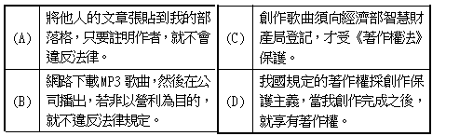

(圖四)

23.新聞報導：「法國國會批准一項引起世界關注的網路盜版法案，規定切斷非法下載者的網路連線。這項法案以相當嚴格的方式對抗非法下載影片、音樂和電玩遊戲。」根據上述內容判斷，法國這項法案最主要的用意為下列何者？
(A)自由共享知識 (B)維護生命價值與宗教信仰 (C)保護全球生態環境 (D)保障智慧財產權。
24.原先電腦軟體最基礎的程式是使用者相互流通、修改、創作的，但後來因為商業化才 改成相互不流通 的狀況，讓廠商控制消費者，並得以獲利。自由軟體則反對這種封閉和商業化的趨勢。根據上述內容判斷，自由軟體體現了何種精神？
(A) 知識共享(B) 經濟發展 (C)生命倫理 (D)隱私權利。
25.樂聖貝多芬生前創作不少動人心弦的樂曲，至今他已過世將近200年。關於貝多芬的智慧財產之敘述，下列何者較為正確？
(A)已過世的貝多芬，仍擁有智慧財產權 (B)任何人都不得改編貝多芬所寫的樂曲
(C)過世超過50年，貝多芬已無樂曲的智慧財產權 (D)弦樂團若大量使用其樂曲，可能會受罰。
26.Daniel在美國購買一件紐約大蘋果的T恤，發現T恤的棉花來自烏茲別克，送到南韓工廠處理，再運到俄羅斯裁剪加工，最後才運到美國銷售。上述的生產過程，顯示出下列哪一項意義？
(A)強勢文化的全球傳播 (B)各國勞力的跨國移動 (C)國際經濟的蓬勃發展(D)全球化下的國際分工。
27.新聞報導：「日本與美國雙方舉行會談，討論日美兩國在南海強化對中國的監視行動，以及美國海軍軍艦進入中國海域進行軍事演習的
問題。」上述內容主要凸顯出下列何種現象？(A)產品的跨國生產 (B)資金的跨國流通 (C)強權國家主導世界局勢發展 (D)強勢文化傳播各地。
28.現在世界上有許多大型企業，大多會將企業的分公司或工廠分設在不同的國家或地區，以便透過國際分工降低其生產成本。上述內容凸顯出下列何種概念？ (A)跨國企業 (B)需求法則 (C)全球競合 (D)反全球化。
29.臺東市卑南族知本「卡地布部落」青少年，利用週末開辦研習課程，習唱傳統歌謠，並學習包製「Pinarupu(傳統米粿)」的技巧。部
落媽媽表示：「Pinarupu是我們傳統祭典必備的食物，不論男女族人都應了解包製方法及其代表意義。」上述部落舉辦研習課程的主要
用意，應是想達到何種目標？ (A)擴張強勢文化的影響力 (B)保留本土文化的特色與生存空間 (C)造成弱勢文化的衰退與沒落
(D)促進各國文化的接觸與交流
30.羅中公司在越南、印度等地都設有製造工廠，所生產的平價服飾則運送到世界各地銷售。上述服飾在跨國銷售的過程中，最可能產生下列何種負面影響？ (A)為生產地創造就業機會(B)消費者擁有更多元的選擇 (C)運輸過程消耗更多資源 (D)尊重包容多元文化。
31.全球化發展為人類帶來便利與福利，卻同時衝擊本地社會的在地文化與產業。下列哪些是全球化對「在地文化」與「在地產業」的負
面衝擊？ (甲)提高各國經濟彼此相互影響的風險 (乙)美、日主流媒體左右臺灣閱聽人看待世界局勢的觀點(丙)好萊塢電影的美式價
值觀影響各國觀眾的穿著與飲食等生活習慣(丁)跨國企業投資臺灣在地唱片公司，引進資源將臺灣音樂推進中國和東南亞華文世界
(A)甲乙丙 (B)甲乙丁 (C)甲丙丁 (D)乙丙丁。
32.全球玩具業正受到電視遊樂器、ipod、網路和其他數位產品的威脅，丹麥的樂高玩具公司除了加強行銷策略，也把部分製造和配銷業務轉移到工資較便宜的中歐和墨西哥，以進行國際分工。根據上述內容判斷，樂高玩具公司把部分業務轉移到中歐和墨西哥等工資較便宜的國家，最主要是因為想要達到下列何種目的？(A)縮小貧富差距 (B)降低生產成本 (C)促進文化交流(D)追求貿易正義。
題組一：暮煙在某國際組織網站中，看見以下內容（33-36題）：
在西非的馬利共和國，11個孩子的母親瑪麗亞，拿著一小球麵糰說：「這是我們早餐吃剩的，不知今晚夠不夠全家吃？」現在瑪麗亞一家每天只吃一餐，每天晚上入睡前，都在憂慮明天的食物怎麼辦？2011年起，西非面臨60年來最大的乾旱，瑪麗亞家是數百萬個非洲飢餓家庭的縮影。世界上的食物，足以餵飽全球七十億人口，但根據聯合國2012年公布的最新數據，全球飢餓人口仍高達8.7億人。平均每8人中就有1人餓著肚子入眠。西非糧荒正需要國際伸出援手，您的捐款能幫助孩子脫離飢餓，恢復對明日的盼望。
33.依上文判斷，請問該組織訴求的主題應為? （A）提升國際地位（B）促進國際合作（C）關懷基本人權（D）落實永續發展。
34.請問該網站最有可能屬於以下哪個國際組織？ （A）國際特赦組織（B）國際紅十字會（C）綠色和平組織（D）世界展望會。
35.依組織「成員性質」來看，與哪一個組織不同？（A）無國界醫生 （B）台灣路竹會 （C）國際刑警組織（D）公平貿易標籤組織。
36.暮煙看了網站的介紹，覺得這項工作很有意義，決定畢業後要到西非加入國際志工的行列，請問暮煙的想法展現了哪一項精神？
（A）具備國際禮儀（B）善盡世界公民責任（C）全球化與在地化的平衡發展（D）尊重文化差異。
題組二：時鎮為了部隊訓練課程的國際組織的報告，為某國際組織作了以下整理（37～40題）：
一、組織宗旨和目的：鑑於經濟全球化、貿易投資自由化和區域集團化趨勢漸成潮流，促進成員間經濟的相互依存；加強開放的多邊貿易體制；減少區域貿易和投資壁壘。 二、採取自主自願、協商一致的合作原則，所作決定必須經各成員一致同意認可。會議文件不具法律約束力，但各成員在政治上和道義上有責任盡力予以實施。三、1989年由澳大利亞提議召開，現有21個成員，主要成員包括：澳大利亞、加拿大、美國、智利、中國、俄羅斯、新加坡、中華台北等。
37.請問時鎮介紹的是以下哪一個國際組織？（A）APEC（B）ASEAN（C）WHO（D）WTO。
38.請問依「參與成員的分布區域」而言，該組織與以下哪一個國際組織相同?（A）WHO（B）EU（C）UN（D）國際紅十字會。
39.該組織主張自由開放貿易政策，可增進各國人民的福祉，請問此理念主要是運用經濟學的那一個原理？
（A）供需法則（B）受益原則（C）外部效益（D）比較利益法則。
40.該組織的各項政策主要依循哪一種經濟制度的精神？（A）共產主義（B）市場經濟（C）計畫經濟（D）社會主義。

